الأدوية المضادة للاقياء
Anti emetic drugs
مضادات الاقياء هي ادوية تعمل ضد الاقياء و الغثيان الذي ينتج عن عوامل مختلفة و التي تختصر في الشكل التالي :
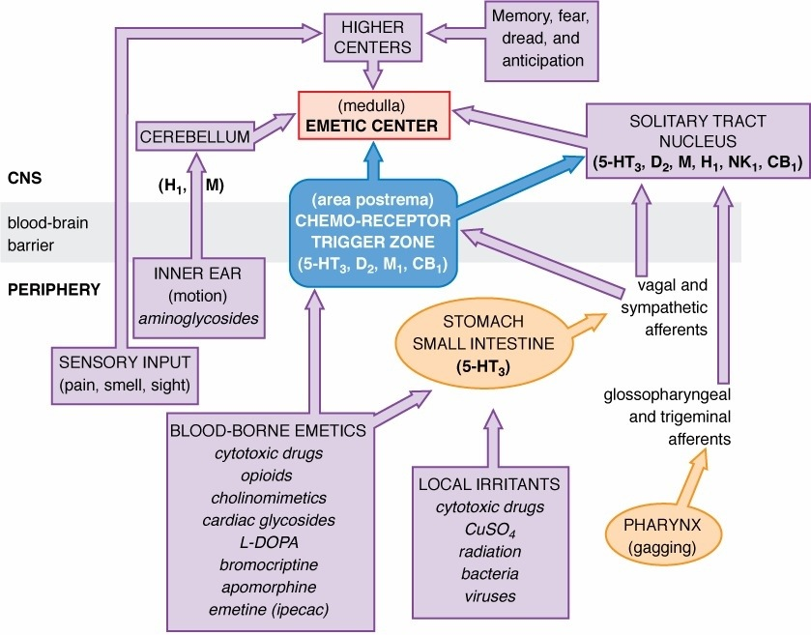
الغثيان هو شعور بالرغبة بالاقياء يترافق عادة مع تاثيرات ذاتية كالتعرق و الشحوب و الالعاب
اما الاقياء فهو قذف محتويات المعدة عبر الفم بتقلصات عضلية مجهدة بعد شعور قوي بالرغبة بالاقياء .
يقع مركز الاقياء في البصلة السيسائية و يتحرض هذا المركز بعدة طرق واردة :
- عبر الياف العصب المبهم و يتحرض هذا الطريق من الطريق الهضمي الذي يحوي مستقبلات السيروتونين
5-HT3 ( تخريش مخاطية المعدة – انتانات الطريق الهضمي .....)
- من دهليز الاذن الغني بمستقبلات الهيستامين H1
- من الجهاز العصبي المركزي ( شم – سمع – رؤية ....)
- من منطقة الزناد في جدار البطين الرابع ( ادوية – سموم – نقص اكسجة – حماض – معالجة شعاعية - ....)

و بناء على ما تقدم تصنف مضادات الاقياء حسب آلية تأثيرها الى :
- 5-HT₃ receptor antagonists block serotonin receptors in the central nervous system and gastrointestinal tract. As such, they can be used to treat post-operative and cytotoxic drug nausea & vomiting. However, they can also cause constipation or diarrhea, dry mouth, and fatigue.
- Dolasetron
- Granisetron
- Ondansetron (Zofran) is administered in an oral tablet form, orally dissolving tablet form, orally dissolving film, sublingual, or in an IV/IM injection.
- Tropisetron .
- Palonosetron
- Mirtazapine
- 2- Dopamine antagonists act in the brain and are used to treat nausea and vomiting associated with neoplastic disease, radiation sickness, opioids, cytotoxic drugs and general anaesthetics. Side effects include muscle spasms and restlessness.
  - Domperidone (Motilium)
  - Olanzapine
  - Droperidol
  - Alizapride
  - Prochlorperazine
  - Metoclopramide also acts on the GI tract as a pro-kinetic, and is thus useful in gastrointestinal disease; however, it is poor in cytotoxic or post-op vomiting. also a 5-HT₃receptor antagonists
- 3- NK1 receptor antagonist
  - Aprepitant
  - Casopitant
  - Rolapitant
4- Antihistamines (H₁ histamine receptor antagonists) are effective in many conditions, including motion sickness, morning sickness in pregnancy, and to combat opioid nausea.
  - Cyclizine
  - Diphenhydramine
  - Dimenhydrinate (Gravol, Dramamine)
  - Doxylamine
  - Meclizine
  - Promethazine .
  - Hydroxyzine
5- Cannabinoids are used in patients with cachexia, cytotoxic nausea, and vomiting, or who are unresponsive to other agents. These may cause changes in perception, dizziness, and loss of coordination.^{[3]}
  - Cannabis
  - Dronabinol
  - Some synthetic cannabinoids such as Nabilone
  - Sativex

6- Anticholinergics
- Hyoscine (also known as scopolamine)

1-مضادات مستقبلات السيروتونين :
هي مجموعة من الادوية تعرف باسم سيترونات Setrons و تعمل كمضادة لمستقبلات 5-HT3 و هي نوع من مستقبلات السيروتونين توجد في العصب المبهم و مناطق معينة من الدماغ و في جهاز الهضم
البنية الكيميائية :
يصنف الجيل الاول من هذه المركبات في 3 مجموعات رئيسية :
-مشتقات الكاربازول Carbazole
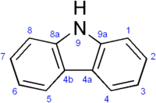
و اهم مركبات هذه المجموعة هو الاوندانسيترون Ondansetron و هو اول دواء استعمل من هذه المجموعة
9-methyl-3-[(2-methylimidazol-1-yl)methyl]-2,3-dihydro-1H-carbazol-4-one
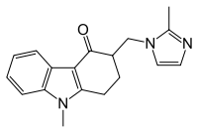
مسحوق مبلور من الميتانول قليل الانحلال في الماء و ينحل بشدة في المحاليل الحمضية
الاصطناع الكيميائي :
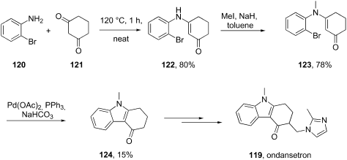

-مشتقات الاندازول Indazoles
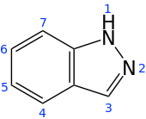
و اهم مشتقاتها الغرانيسيترون Granisetron
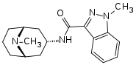
-مشتقات الاندول Indoles
اهمها دولاسيترون Dolasetron و تروبيسيترون Tropisetron
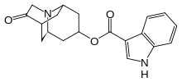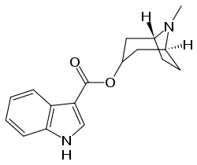

الجيل الثاني من هذه المركبات هي مركبات جديدة ذات انتقائية عالية و اهم مركب فيها هو بالنوسيترون Palnosetron و هو من مشتقات الايزوكينولين
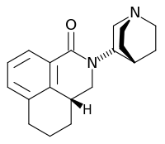
من الملاحظ ان الهيكل الكيميائي لهذه المركبات يتكون من ثلاثة اجزاء ضرورية للاتحاد مع المستقبل و حجب تاثير السيروتونين عليه : مجموعة كاربونيل – حلقة عطرية او حلقة عطرية غير متجانسة – مركز اساسي
وجود هذه المجموعات يقوي من ارتباط الدواء بالمستقبل بالاضافة الى ان وجود مجموعة ميتيل على الحلقة العطرية يعطي فعالية اكبر في الارتباط بالمستقبل
مجموعة الكاربونيل مسؤولة عن التفاعل القوي مع المستقبل .
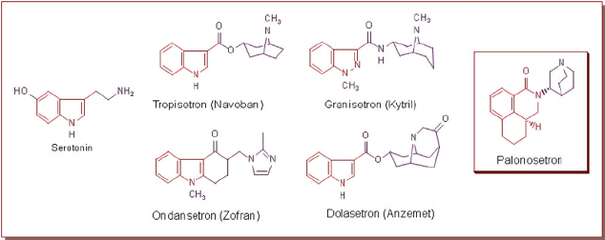
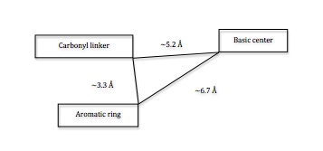
و هذا جدول للمقارنة بين مضادات السيروتونين المختلفة :
Drug | Chemical  nature | Receptor antagonists | T_{1/2}(h) | Metabolism | Dose
Ondansetron | Carbazole derivative | 5-HT₃ receptor antagonist and weak 5-HT₄antagonist | 3.9 hours | CYP1A1/2, CYP2D6, CYP 3A3/4/5 | 0.15 mg/kg
Granisetron | Indazole | 5-HT₃ receptor antagonist | 9-11.6 hours | CYP3A3/4/5 | 10 µg/kg
Dolasetron | Indole | 5-HT₃ receptor antagonist | 7–9 hours | CYP 3A3/4/5, CYP2D6 | 0.6–3 mg/kg
Palonosetron | Isoquinoline | 5-HT₃ receptor antagonist; highest affinity for 5-HT₃receptor in this class | 40 hours | CYP1A2, CYP2D6, CYP3A3/4/5^{[32]} | 0.25 mg x 1 dose
Ramosetron | Benzimidazole derivative +indol | 5-HT₃ receptor antagonist | 5.8 hours |  | 300 µg/kg
Tropisetron^{[30]} | Indole | 5-HT₃ receptor antagonist | 5.6 hours | CYP 3A3/4/5, CYP2D6 | 200 µg/kg

2 – مضادات الدوبامين : selective dopamine D₂ receptor antagonist
Dopaminergic antagonists
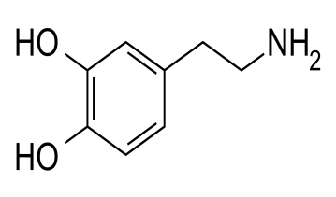 دوبامين

هي ادوية تعمل كحاصرات لمسنقبلات الدوبامين و من المعروف انه توجد خمسة انواع لمستقبلات الدوبامين في جسم الانسان توجد في الدماغ و الجهاز العصبي المحيطي و القناة الهضمية و الاوعية الدموية و الكلية
و مضادات الدوبامين D2 كانت المستعملة اولا كمضادة للاقياء
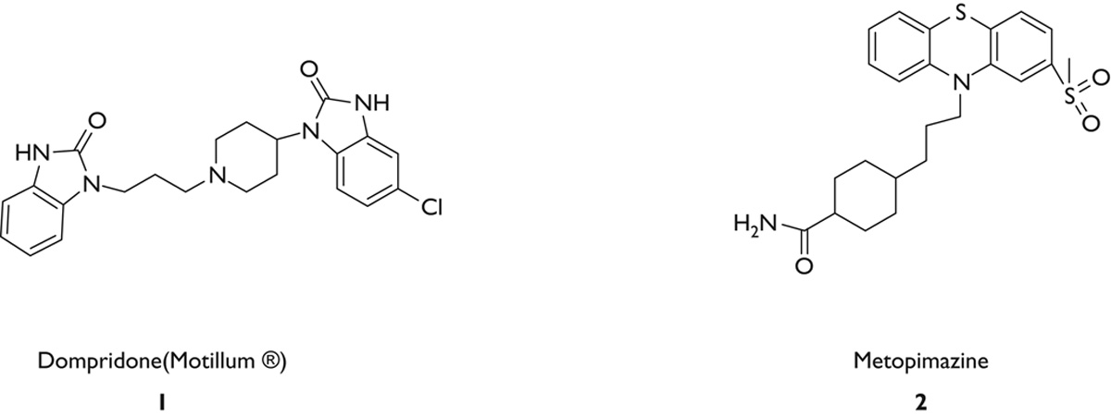

و من اشهر هذه الادوية التي تستعمل كمضادة للاقياء و الغثيان : الدومبيريدون و الميتوكلوبراميد

دومبيريدون Domperidone
هو مركب من مشتقات البنزايميدازول 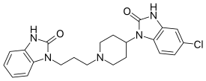

6-chloro-3-[1-[3-(2-oxo-3H-benzimidazol-1-yl)propyl]piperidin-4-yl]-1H-benzimidazol-2-one
الاصطناع الكيميائي :

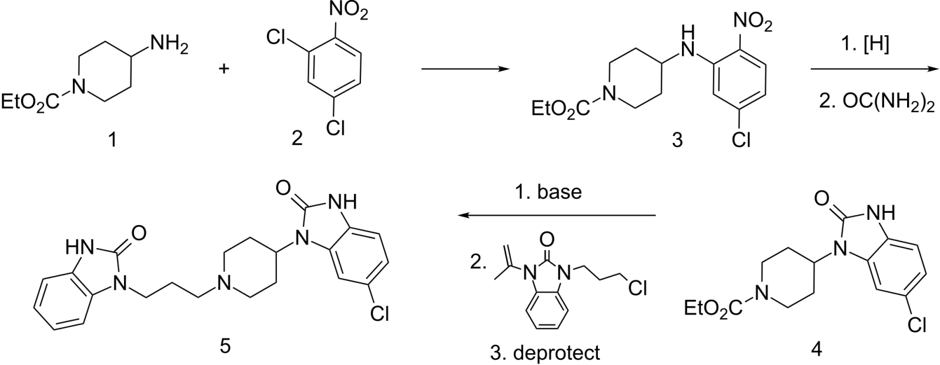

ميتوكلوبراميد Metochlopramide
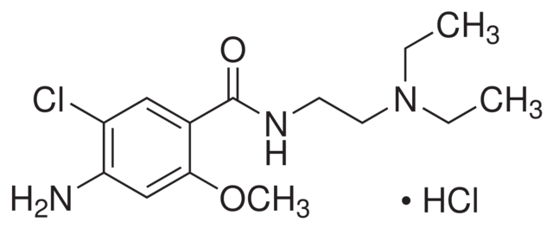
مركب مشتق من البنزاميد
4-amino-5-chloro-N-[2-(diethylamino)ethyl]-2-methoxybenzamide
ميتوكلوبراميد بجرعات عالية يعمل كذلك كمضاد للسيروتونين 5-HT₃ receptor antagonist
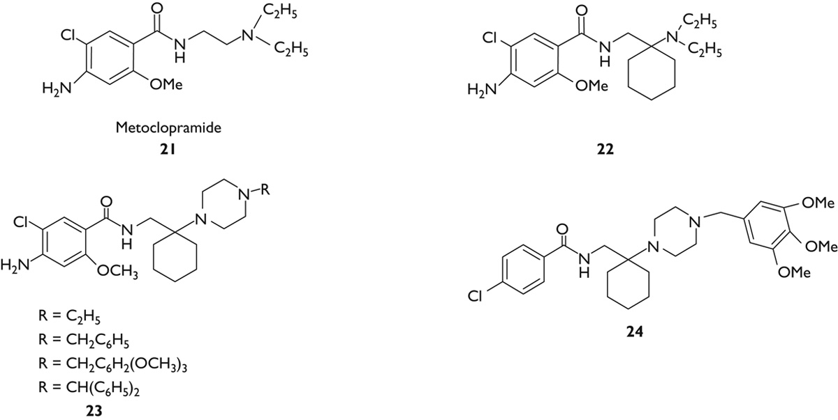

ميتوكلوبراميد هو النموذج الاول لعائلة الاورثوبراميد Orthopramide الذي يستعمل سريريا كمنشط للحركة الحوية للامعاء بالاضافة الى استعماله كمضاد للغثيان و الاقياء .
يجب ان تحتوي جزيئة الاورثوبراميد كي ترتبط مع مستقبل الدوبامين و تكون انتقائية و فعالة على ثلاثة اجزاء : حلقة عطرية و مجموعة كربونيل و ذرة آزوت اساسية .
و وجود متبادلات على الحلقة العطرية يعطي تاثير اقوى و انتقائية افضل .

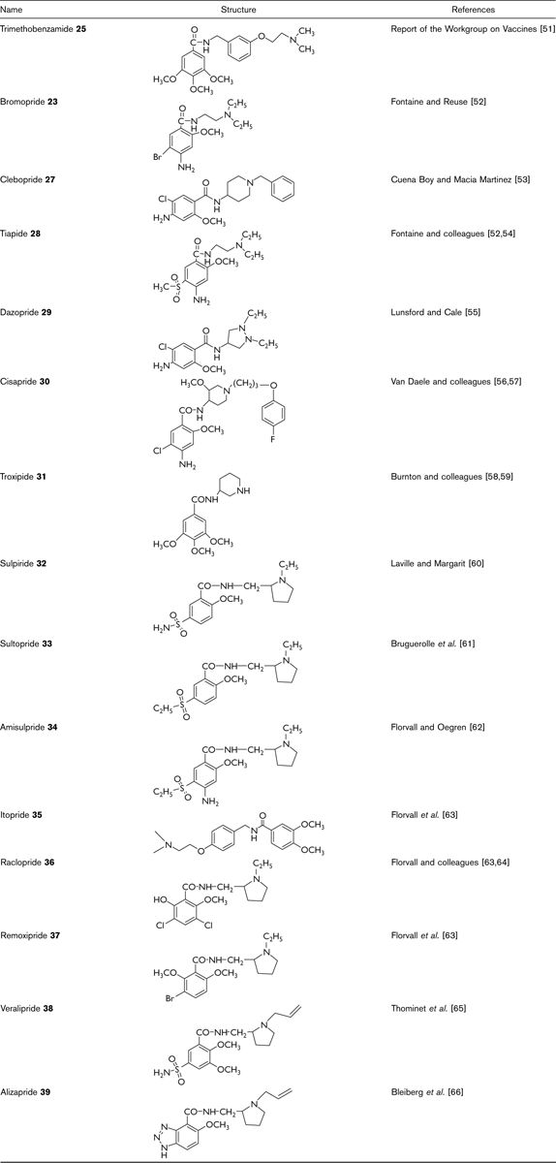
3 – مضادات الهيستامين H₁ histamine receptor antagonists
تملك بعض مضادات الهيستامين بالاضافة لتاثيرها الاساسي تاثيرات ثانوية منها تاثيرها المضاد للغثيان و الاقياء
و تستعمل هذه المركبات في مكافحة الاعراض الناجمة عن ركوب وسائط النقل و الدوار الدهليزي و اقياء الحمل و الاقياءات التي تحدث بعد العمليات الجراحية .
و من اهم هذه المركبات :
مشتقات الامينوايتانول Amino Ethanol :
دي فينيل هيدرامين Diphenhydramine يستعمل بشكل هيدروكلوريد
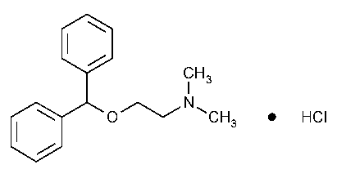
و يستعمل مع مركب بوريني ( برومو- تيوفيللين او كلورو - تيوفيللين ) و يسمى ديمنهيدرينات Dimenhydrinate
يستعمل بشكل اساسي في دوار السفر و حالات الغثيان المتعددة مثل الدوار الدهليزي .
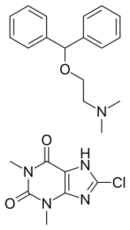
مشتقات البيبيرازين Piperazine
البنية العامة لمركبات مجموعة البيبيرازين :
نجد في البنية العامة ان الآزوت الاول في البيبيرازين يرتبط بمجموعة بنزيدريل Benzhydryl و الآزوت الثاني يرتبط بجذور تختلف من مركب الى آخر .
و اهم مركبات هذه المجموعة :
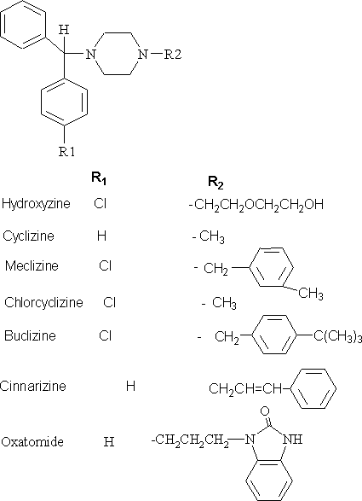
يستعمل السيكليزين و الميكليزين في اقياء الحمل
.

الاصطناع الكيميائي :
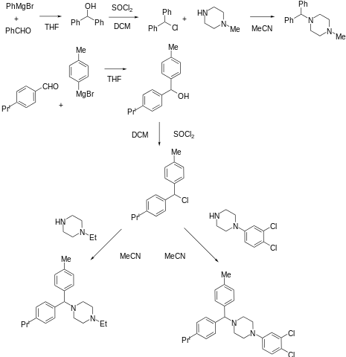

4 – مضادات مستقبلات النوروكينين -1 Neurokinin 1 receptor antagonist
هي مجموعة من الادوية تستعمل كمضادة للاكتئاب و القلق و لها خصائص مضادة للغثيان و الاقياء
و لقد كان اكتشاف هذه الادوية نقطة تحول لعلاج الغثيان و الاقياء الناتج عن المعالجة الكيميائية لمرض السرطان
فمثلا مركب Aprepitant كمضاد اقياء من هذه المجموعة يعطى في مثل هذه الحالات ( المعالجة الكيميائية للسرطان تحرض الاقياء و الذي يكون بطورين حاد و متاخر , الطور الحاد يستجيب لمضادات السيروتونين 5-HT3 بينما الطور المتاخر من الصعب السيطرة عليه بمضادات السيروتونين , اكتشاف و تطوير NK₁ receptor antagonists
ادى الى السيطرة على الاقياء في طوري الاقياء و بشكل خاص الطور المتاخر )
بعد المركب السابق طورت مركبات اخرى مثل : Casopitant – Netupitant – Rolapitant
آخر مركب هو رولابيتانت يتمتع بحياة نصف طويلة حوالي 160 ساعة .
الاكتشاف و التطوير :
منذ عام 1991 بدات ابحاث عن مركبات مضادة لمستقبلات NK1 و تم اكتشاف بعض المركبات و لكن كانت ضعيفة الالفة للاتحاد مع المستقبل و نتيجة دراسات SAR تم تطوير عدة مركبات مشتقة من الستيروئيد و بعض الشركات اكتشفت مركب RP-67580 له الفة عالية تجاه المستقبل عند الفئران و الجرذان و ليس عند الانسان
و لزيادة الانتقائية للمستقبل عند الانسان تم تطوير مركب RPR-100893 الذي اظهر فعالية جيدة
شركة اخرى طورت مركب يشتق من بنزيل امينو كينوكليدين و سمي CP-96345

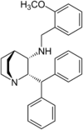
هذا المركب اظهر فعالية اعلى للاتحاد مع المستقبل .
مركب آخر صنع باستبدال الكينوكليدين بالبيبيريدين و البنزيدريل بالفينيل و سمي CP-99994

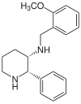
لهذا المركب فعالية اقوى للمستقبل عند الانسان و منه ابتدات الدراسات لتطوير مركبات اخرى ذات الفة اعلى للمستقبل و لتوافر حيوي افضل و خصائص فارماكولوجية افضل , و اعتبر النموذج لمضادات مستقبلات NK1
و من اجل منع الاستقلاب و ازالة الفعالية تمت عدة عمليات مثل اضافة جذر ميتيل على الفحم الفا في حلقة البنزيل و اضافة الفلور على حلقة الفينيل هذه الاضافات انتجت مركب سمي MK-869 الذي اظهر الفة عالية تجاه المستقبل و فعالية عالية عن طريق جهاز الهضم ( هذا المركب يسمى ايضا Aprepitant )

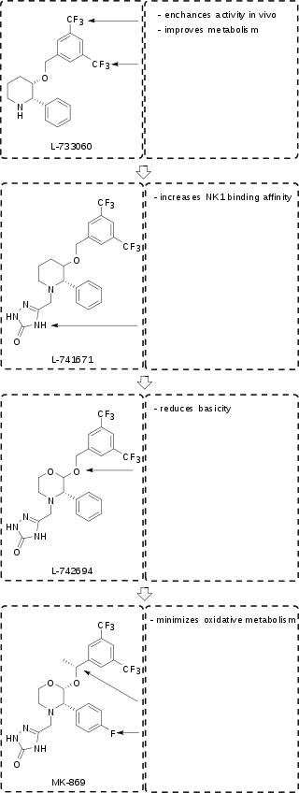

Aprepitant
3-{[(2R,3S)-2-[(1R)-1-[3,5-bis(trifluoromethyl)phenyl]ethoxy]-3-(4-fluorophenyl)morpholin-4-yl]methyl}-4,5-dihydro-1H-1,2,4-triazol-5-one
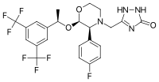
يشتق من نواة المورفولين Morpholine مع متبادلين على الحلقة ( رباط كربوني ) احدها مجموعتين من تري فلورو ميتيل فينيل ايتانول و الثانية مجموعة من فلوروفينيل و يوجد متبادل ثالث على الآزوت هو تري آزولينون
الابريبيتانت مسحوق بلوري ينحل بشكل ضئيل في الماء و ينحل بشكل جيد في المحلات العضوية غير القطبية .
الاصطناع الكيميائي :

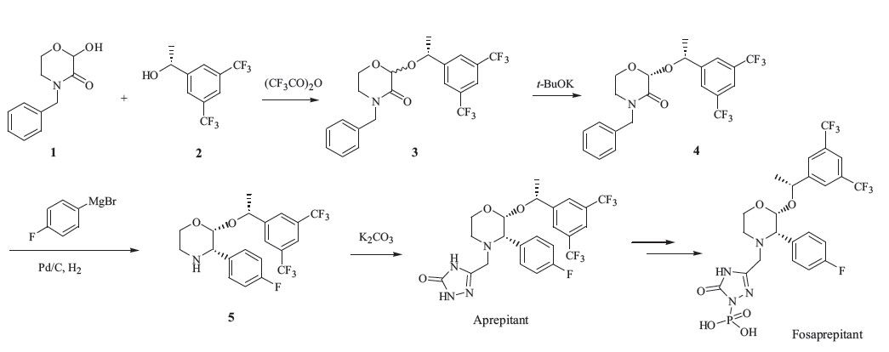

Casopitant
(2R,4S)-4-(4-acetylpiperazin-1-yl)-N-[(1R)-1-[3,5-bis(trifluoromethyl)phenyl]ethyl]-2-(4-fluoro-2-methylphenyl)-N-methylpiperidine-1-carboxamide
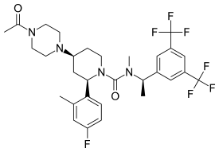

Rolapitant
8-((1-(3,5-bis(trifluoromethyl)phenyl)ethoxy)methyl)-8-phenyl-1,7-diazaspiro(4,5)decan-2-one

